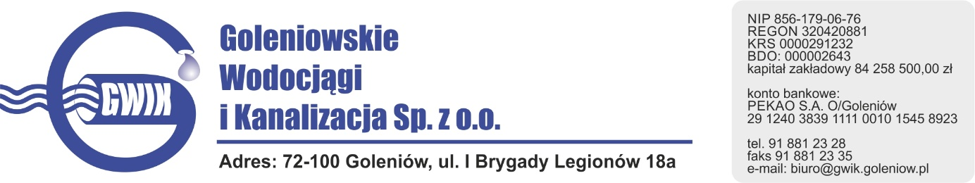
Goleniów, 14.09.2020

OGŁOSZENIE O PRZERWIE W DOSTAWIE WODY

Goleniowskie Wodociągi i Kanalizacja Spółka z o.o. w Goleniowie informuje, że w związku z pracami na ujęciu wody w miejscowości Zabród w dniu 17.09.2020 r. (czwartek) zostanie wstrzymana dostawa wody do odbiorców ww miejscowości.

Planowane godziny wstrzymania dostawy wody od 8^{oo} do 12^{oo}

Godziny w/w prac mogą ulec zmianie.

Przepraszamy za powyższe niedogodności.

